
ĐẠI HỌC QUỐC GIA THÀNH PHỐ HỒ CHÍ MINH TRƯỜNG ĐẠI HỌC CÔNG NGHỆ THÔNG TIN KHOA MẠNG MÁY TÍNH & TRUYỀN THÔNG

MÔN MẬT MÃ HỌC

BÀI TẬP THỰC HÀNH 06: Mật mã học

GVHD: Nguyễn Ngọc Tự
Sinh viên thực hiện:
Trần Hồng Quân (23521271)

 Tp. Hồ Chí Minh, 05/06/2025 

-SHA224:

Input size | OS | Time (ms)
1KB | Window | 0.001
10KB | Window | 0.009
100KB | Window | 0.085
300KB | Window | 0.264
1MB | Window | 0.911
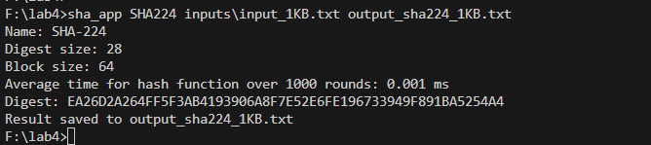
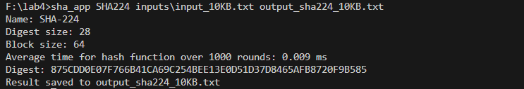
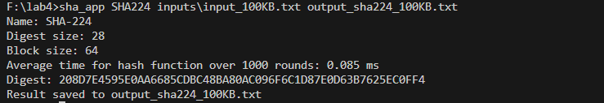
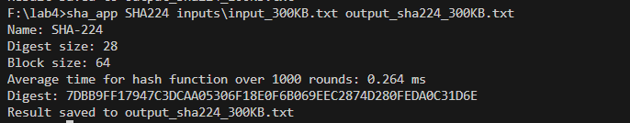
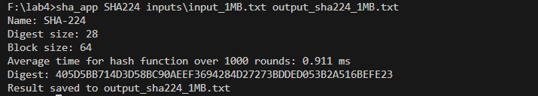

-SHA256:
Input size | OS | Time (ms)
1KB | Window | 0.001
10KB | Window | 0.001
100KB | Window | 0.09
300KB | Window | 0.269
1MB | Window | 0.93
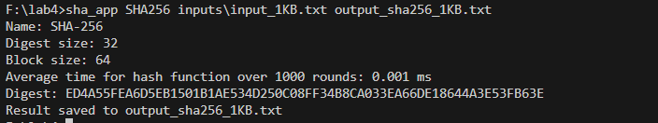
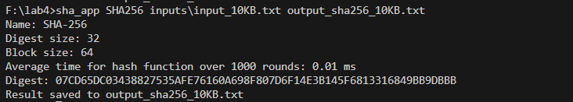
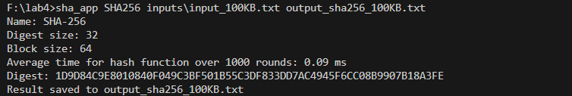
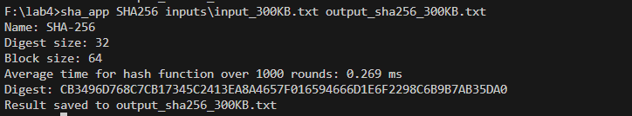
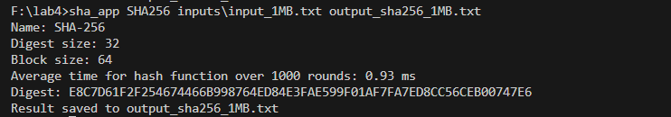

-SHA384:
Input size | OS | Time (ms)
1KB | Window | 0.004
10KB | Window | 0.004
100KB | Window | 0.296
300KB | Window | 0.909
1MB | Window | 3.209
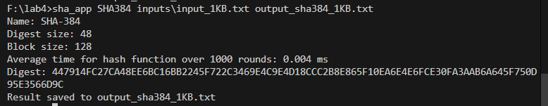
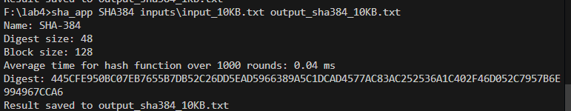
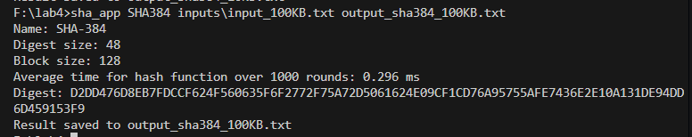
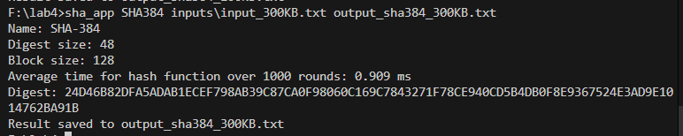
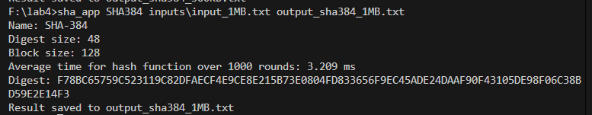

-SHA512:
Input size | OS | Time (ms)
1KB | Window | 0.003
10KB | Window | 0.035
100KB | Window | 0.295
300KB | Window | 0.935
1MB | Window | 3.108
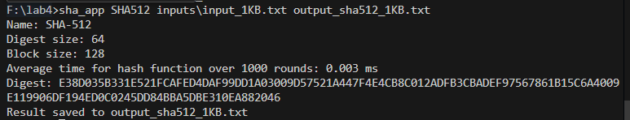
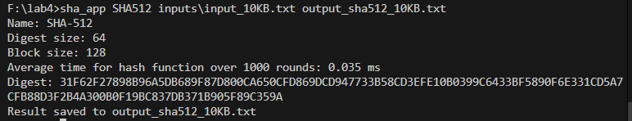
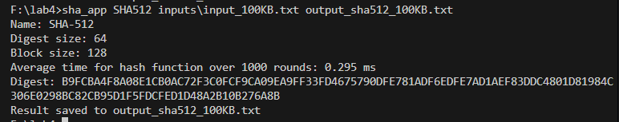
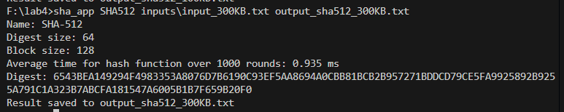

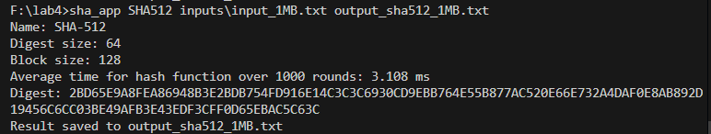
SHA3-224:
Input size | OS | Time (ms)
1KB | Window | 0.005
10KB | Window | 0.036
100KB | Window | 0.331
300KB | Window | 1.014
1MB | Window | 3.582
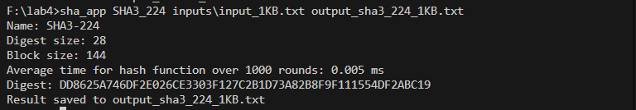
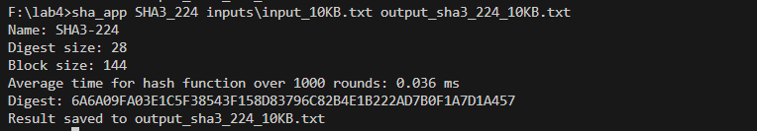
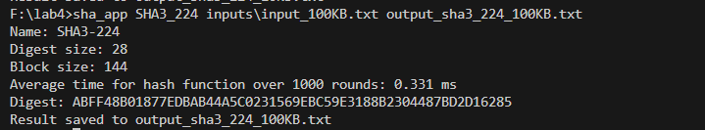
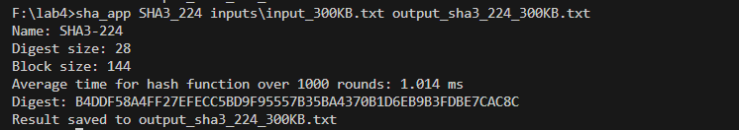
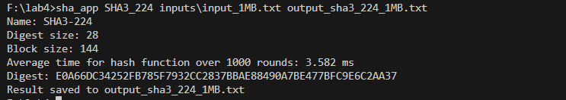

-SHA3-256:
Input size | OS | Time (ms)
1KB | Window | 0.004
10KB | Window | 0.038
100KB | Window | 0.358
300KB | Window | 1.068
1MB | Window | 3.986

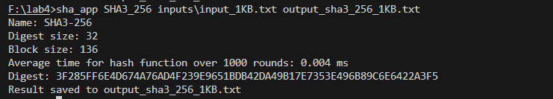

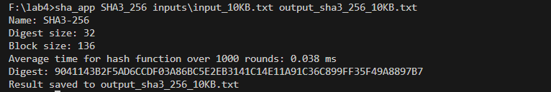

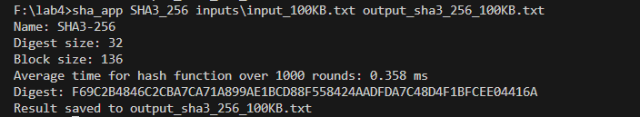

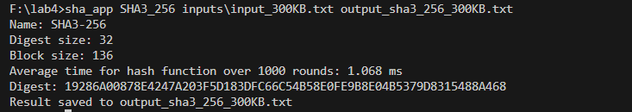

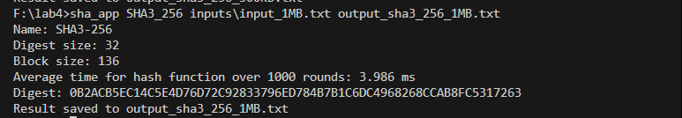

-SHA3-384:
Input size | OS | Time (ms)
1KB | Window | 0.007
10KB | Window | 0.049
100KB | Window | 0.468
300KB | Window | 1.417
1MB | Window | 5.425

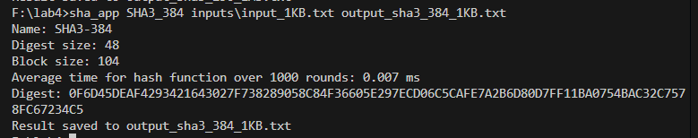

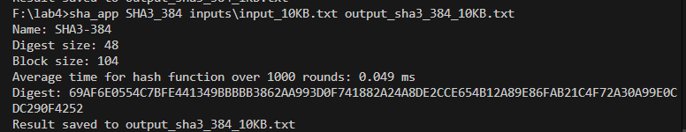

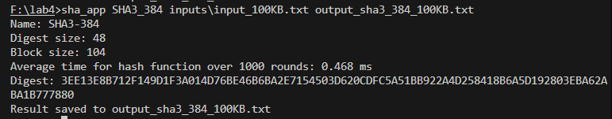

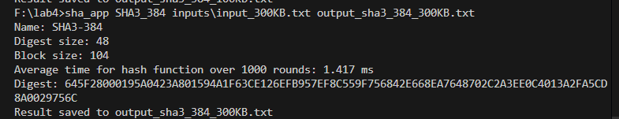

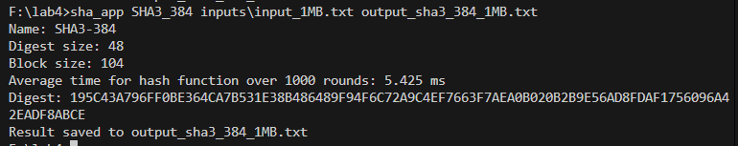

-SHA3-512:
Input size | OS | Time (ms)
1KB | Window | 0.009
10KB | Window | 0.068
100KB | Window | 0.678
300KB | Window | 2.012
1MB | Window | 8.343

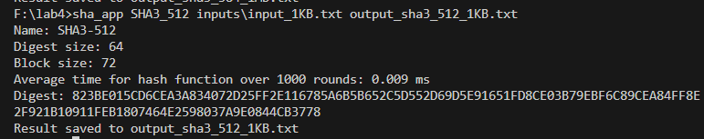

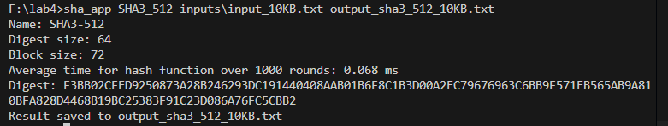

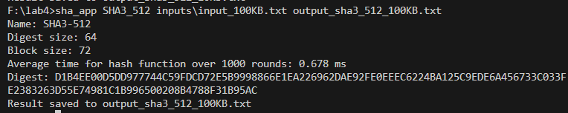

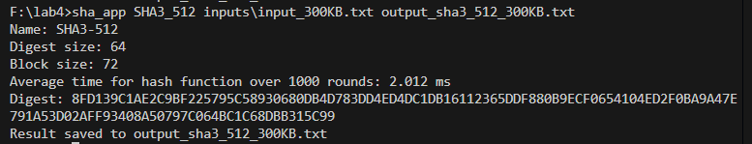

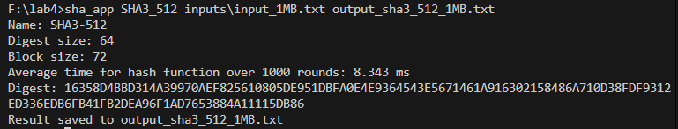

-SHAKE128(digest size: 64):
Input size | OS | Time (ms)
1KB | Window | 0.006
10KB | Window | 0.032
100KB | Window | 0.28
300KB | Window | 0.87
1MB | Window | 3.158
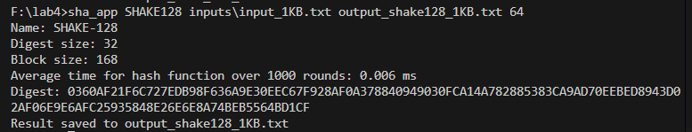
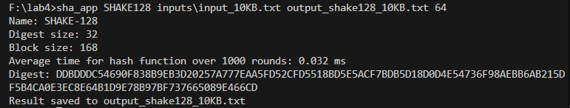

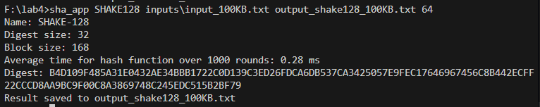

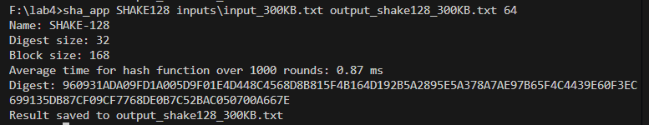

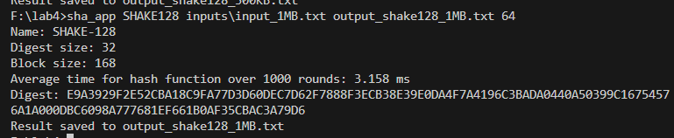

-SHAKE256(digest size: 64):
Input size | OS | Time (ms)
1KB | Window | 0.006
10KB | Window | 0.039
100KB | Window | 0.355
300KB | Window | 1.067
1MB | Window | 3.675
